新北市立義學國民中學103學年度第2學期第1次代理教師甄選簡章
- 報名日期：
  - 第一階段報名-具備教師證資格者，104年1月12日(星期一) 上午8時至9時止。
  - 第二階段報名-具備教師證資格者或修畢教育學分者，104年1月12日(星期一)下午1點至1點30分。
  - 第三階段報名-具備教師證資格者或修畢教育學分者或大學畢業者，104年
1月13日(星期二)上午8時至9時。
- 報名方式：一律採親自或委託報名。(委託報名者附委託書)
- 報名地點：新北市泰山區義學國民中學2樓教師會辦公室
地址：新北市泰山區民生路33號
電話：教務主任22961168分機100、人事主任22961168分機611
交通：公車637、638、801義學村站下車。
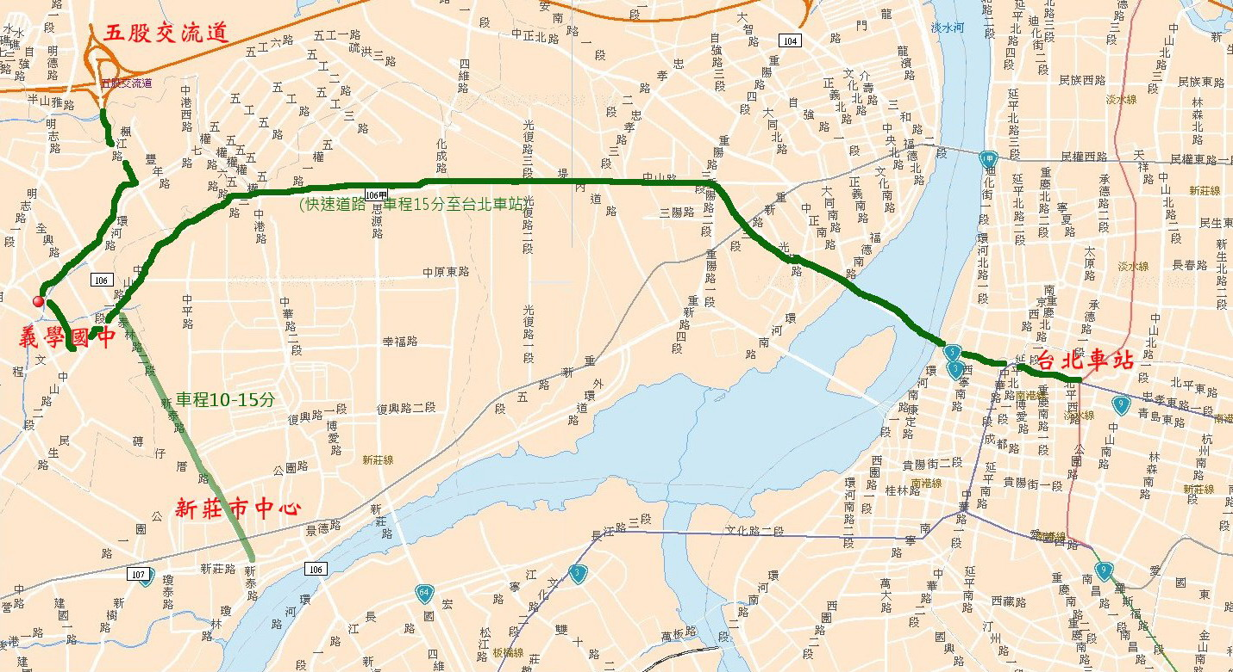
※前往義學國中：本校距離新莊區中心約5至10分鐘車程
- 公車可搭乘：637泰山-台北
638 泰山-捷運南京東路站
801 五股-松山機場
社區小巴士（台北車站至本校校門口，約20分鐘）
1 指南宮-泰山
在「義學里」或「同榮里」站下車，步行約3至5分鐘即可到達。
2.開車：◎經由台北車站 忠孝西路 忠孝大橋 高架橋(泰林路出口)
中山路 民生路右轉 義學國中（約15分鐘）
◎經由國道一號五股交流道(往新莊方向) 新五路 中港西路右轉
民生路右轉 義學國中（約10分鐘）
◎經由國道三號中和交流道(往板橋方向) 高架橋走到底
大漢橋 思源路直走到底上高架橋 高架橋(泰林路出口)
中山路 民生路右轉 義學國中
- 甄選種類、名額及聘期：
（一）總缺額：
科 別 | 正取名額 | 備取名額 | 備註
國文科 | 1 | 3名 | 育嬰留職停薪假缺(自104年2月23日起至104年7月1日止)
共 | 1人
（二）缺額說明：
1、代理育嬰留職停薪教師1名(國文科)，聘期自104年2月23日起
至104年7月1日止。
2、學年度中如遇留職停薪教師提前復職、商借他校擔任主任之教師歸建時，
代理教師應立即無條件解聘、不得異議。
3、具教師證且大學畢業者支190元，碩士畢業者支245元，僅修畢教育學
分者支180元,僅大學畢業者支170元，均不採計職前年資。
伍、報名基本條件及甄選資格：
（一）基本條件：
1、具中華民國國籍（大陸地區人民經許可進入台灣地區者，須再台灣地區設籍十年以上）。
2、非退休教師(含校長)。
3、無教師法第14條各款及教育人員任用條例第31條、第33條之情事。
4、凡持外國學歷報考者，畢業學校應為教育部認可之國外大學院校，教育專業科目及專門科目並經主管教育行政機關採認達教育部規定標準，且有正式公文證明，另加附下列證明，否則不予受理報名：
（１）、經我國駐外館處驗證之國外學歷證件影本1份。
（２）、經我國駐外館處驗證之國外學歷歷年成績證明影本1份。
（３）、入出國主管機關核發之入出國紀錄1份。但申請人係外國人、僑民
或持高級中等學校學歷者免附。
（４）、其他學校規定之相關文件。
（５）、外國外學歷修業之起迄期間，係以申請人之外國學校正規學制及學
校行事曆所示之起迄時間核與申請人入出國紀錄所示駐留於留學
國時間相符，方能納入修業期間之累計。
（６）、上開相關外國文書之中譯本應由申請人送請駐外館處辦理翻譯驗證
或送地方法院或民間公證人辦理公證。
※以上所持外國學歷證件，依據「大學辦理國外學歷採認辦法」查證，若經查證不符者，取消其資格。
（二）甄選資格：依據「中小學兼任代課及代理教師聘任辦法」第3條之規定具
有中等學校教育階段、科（類）合格教師證書者或修畢教育學分或大學畢
業者。
※如未符前述條件及資格者，一經發覺，已分發任用者即予解聘；尚未任用者，註銷錄取資格。
- 特殊條件：代理教師不得請假前往進修博士或碩士學位。
陸、報名程序及繳交證件：
各項證明文件及附件請在報名時繳交影本(統一以Ａ４影印，影本由本校抽存)並請攜帶正本繳驗(正本當面驗畢即還當事人)，錄取後如發現所附證件有偽造、變造者，一律予以解聘，並永不錄用且自負刑責。
一、繳交報名表、切結書。
二、委託報名者繳交委託書。
三、繳交相關證明文件（備正本及A4影印本1份）。
１、國民身分證（未註明出生地者，應另檢附現戶個人戶籍謄本正本
1份）。
２、合格教師登記證（證書）。
３、學歷證件：畢業證書（外國學歷依本簡章第柒之（一）、5辦理）。
４、修畢教育學分證明。
５、依本簡章第伍之（一）所列之相關證明文件。
６、退伍令或無兵役義務證明（無則免附）。
７、簡要履歷表。(請依本校格式自備1式3份報名時繳交，頁數不超過3頁。)
四、現場領取成績單。(未領取者,視同放棄。)
五、領取准考證。
柒、具有教師法第14條各款及教育人員任用條例第31條、第33條之情事者暨曾參
加新北市代理教師甄選不遵守有關試場規定經查有案者及未具備代理教師甄選
資格者不得報考，縱因事前未察覺而於放榜錄取後發覺，應予以無條件解聘。
捌、甄選時間：
一、第一階段報名-具備教師證資格者，104年1月12日(星期一)上午。報名及
錄取結果當日公告公佈於本校網站
(網址：http://www.yhjh.tpc.edu.tw)及新北市教師服務網（網址：
http://www.tpc.edu.tw/電子公文/自辦教師甄選公告)。
二、第二階段報名-具備教師證資格者或修畢教育學分者，104年1月12日(星
期一)下午。若第一階段有人報名並足額錄取者,此階段即不再受理。結果
公告上述網站。
三、第三階段報名-具備教師證資格者或修畢教育學分者或大學畢業者，104年
1月13日上午。若第一階段及第二階段有人報名並足額錄取者,此階段即不
再受理。結果公告上述網站。
玖、甄選方式：
一、筆試佔總分40﹪：申論題。
二、試教佔總分30﹪、口試佔總分30﹪：
（一）試教版本(試教時間10分鐘)：各科皆不指定版本，不抽題，請考
生自備教具及教案（1式3份）。
（二）口試內容(口試時間10分鐘)：口試內容包含教育行政、教育理念、
教學理論、班級經營、經驗學識、親師輔導…等。
※試教暨口試唱名3次未到場，視同棄權。
拾、甄試錄取方式：總成績達70分以上者，以總分高低依序錄取；總分相同時，以
試教、口試、筆試成績高低依序錄取。（總成績未達最低錄取標準70分者不予
錄取，試教或口試之原始分數，未達70分者，仍不予錄取。）
拾壹、錄取公告、成績複查、報到簽約：
一、錄取公告：
(一)、第一階段-具備教師證資格者，104年1月12日(星期一)下午
13時,錄取結果公佈於本校網站
(網址：http://www.yhjh.tpc.edu.tw)及新北市教師服務網（網址：
http://www.tpc.edu.tw/電子公文/自辦教師甄選公告)。
(二)、第二階段-具備教師證資格者或修畢教育學分者，104年1月
12日(星期一)下午4時公告。若第一階段有人報名並足額錄取者,
此階段即不再受理。結果公告上述網站。
(三)、第三階段-具備教師證資格者或修畢教育學分者或大學畢業
者，104年1月13日下午13時。結果公告上述網站。
二、複查成績：
(一)、第一階段-具備教師證資格者，104年1月12日(星期一)上午
13時10-30分。
(二)、第二階段-具備教師證資格者或修畢教育學分者，104年1月12
日(星期一)下午4時-4時30分。
(三)、第三階段-具備教師證資格者或修畢教育學分者或大學畢業者，104
年1月13日下午13時10-30分。
三、甄試錄取名單以公告錄取為主，正取或備取之代理教師，務必於通知時
間至本校人事室辦理報到，逾時取銷錄取資格。
(一)、第一階段-具備教師證資格者，正取者104年1月12日(星期一)
下午13時50分至14時10分。備取者當日14時10分至20分。
(二)、第二階段-具備教師證資格者或修畢教育學分者，正取者104年1
月12日(星期一)下午4時30分至5時。備取者當日下午5時10
分至20分，第一階段已足額錄取時,即無此。
(三)、第三階段-具備教師證資格者或修畢教育學分者或大學畢業者，正
取者104年1月13日下午13時30分至13時50分。備取者當
日13時50分至60分，第二階段已足額錄取時,即無此。
四、錄取通知以本校上網公告為主，人事室電話通知為輔；本代理代課教師
甄試，其錄取、遞補程序之通知，應試者可用電話查詢，不得以未接獲通
知提出異議。
拾貳、如遇天然災害或不可抗拒之因素，而致上述日程需作變更時，於本校網站(網
址：http://www.yhjh.tpc.edu.tw)及新北市教師服務網(網址：
http://www.tpc.edu.tw/電子公文/自辦教師甄選公告)公告。
拾參、本簡章經本校教師評審委員會審議通過後實施，未盡事宜悉依相關法令辦理，
如有補充事項並得修正之，並公佈於本校公佈欄、本校網站(網址：
http://www.yhjh.tpc.edu.tw)及新北市教師服務網(網址：
http://www.tpc.edu.tw/電子公文/自辦教師甄選公告)。
拾肆、查詢電話：
22961168分機100教務主任
22961168分機611人事主任

新北市立義學國民中學103學年度第2學期第1次代理教師甄選報名表
准考證號碼： ﹙號碼由本校填寫﹚ 年 月 日
姓  名 |  |  | 身 分 證 字 號 | 性  別 |  |  | 出 生  年月日 |  |  | 貼相片處  （最近3個月內2吋半身正面相片，另備一張製作准考證）
住  址 | 郵遞區號：□□□ |  |  | 電  話 |  |  |  |  |  | 貼相片處  （最近3個月內2吋半身正面相片，另備一張製作准考證）
住  址 |  |  |  | 手  機 |  |  |  |  |  | 貼相片處  （最近3個月內2吋半身正面相片，另備一張製作准考證）
學  歷 | 大學： |  |  | 證  書  字  號 |  |  |  |  |  | 婚姻狀況
學  歷 | 研究所： |  |  |  |  |  |  |  |  | □已婚□未婚□其他
報  考 | 報  考  科  別 | 科 |  | 資  格 |  | □已取得教師證書□無教師證，已修畢教育學分  □無上述資格僅大學畢業  科別： 字號：
收  件 | □國民身分證□委託書□合格教師證書□畢業證書□切結書□外國學歷相關證件□「新北市103學年度國民中學正式教師甄選」初試成績單□簡要履歷表1式3份□兵役證件（男）  報名簽收：
注  意  事  項 | 一、請先填妥報名表，報名時請依序由上而下排列（請以A4影印）：  國民身分證、委託書、合格教師證書、畢業證書、切結書、國外學歷相關證件、兵役證件  （男）、簡要履歷表1式3份。  二、有關證件以原始證件為準，正本驗畢發還，本校留影印本。  三、請親自報名或委託報名（通訊報名不予受理）。  四、審核如有異議，得於報名當天以書面檢附有關證件立即送審核人員審核。  五、外國學歷證件須先完成驗證，否則不予採認。
1.發還證件正本（影本留存）  2.發給准考證 |  |  |  |  | 報考人  簽收

切結書
本人 報考新北市立義學國民中學103學年度第2學期第1次代理代課教師甄選，如獲錄取，於學年度中如遇留職停薪教師提前復職、商借他校擔任主任之教師歸建時，應立即無條件解聘，不得異議，特此切結。

立切結人： （簽名蓋章）
身分證字號：
地 址：

中華民國年月日

委託書
本人 因故無法親自前往報名新北市立義學國民中
學103學年度第2學期第1次代理代課教師甄選，委由本人
代為全權處理報名事宜。﹙所附證件如有偽造、變造者，自負
刑責﹚
委託人： 簽名蓋章
身分證字號：
受委託人： 簽名蓋章
身分證字號：
中華民國年月日
新北市立義學國民中學103學年度第2學期第1次代理代課教師甄選
簡要履歷表
報考科別： 准考證號碼： 姓名：
- 學歷：

- 經歷：

- 特殊優良表現：

- 專長及興趣：

- 自傳：

- 其他：

註：請用A4紙電腦打字填寫，頁數不超過3頁，自備1式3份於報名時繳交。
報考科別： 准考證號碼：
新北市立義學國民中學103學年度  第2學期第1次代理教師甄選  准  考  證  甄試日期：  第一階段-具備教師證資格者，104年1月12  日(星期一) 上午。  第二階段-具備教師證資格者或修畢教育學分  者，104年1月12日(星期一)下午。  第三階段-具備教師證資格者或修畢教育學分者  或大學畢業者，104年1月13日上午。 | 貼2吋照片
 | 右  欄  由  教  師  自  行  填  寫 | 姓名：
 | 右  欄  由  教  師  自  行  填  寫 | 住址：
 | 右  欄  由  教  師  自  行  填  寫 | 電話：  手機：

報 名 | 筆試、試教及口試 | 試 場 規 則
1.第一階段-104年1月12 日(星期一)上午8-9時。  2.第二階段-104年1月12日(星期一)下午1時-1時30分。  3.第三階段-104年1月13日(星期二)上午8-9時。 | 1.第一階段-104年1月12日(星期一)上午9時10分起。  2.第二階段-104年1月12日  (星期一)下午1時40分起。  3.第三階段-104年1月13日(星期二)上午9時10分起。 | - 依准考證號碼進行試教  - 俟各該科試教結束，再按准考證號碼進行口試。  - 試教及口試若經唱名3 次未到，以棄權論。
地 點
行政樓2樓教師會辦公室
備註：
如遇颱風或不可抗拒之災害 ，必須改期時，請於本校網站及新北市教師服務網(網址：http://www.tpc.edu.tw/電子公文/自辦教師甄選公告)查詢。

